ODGOVARANJE NA PONUDU

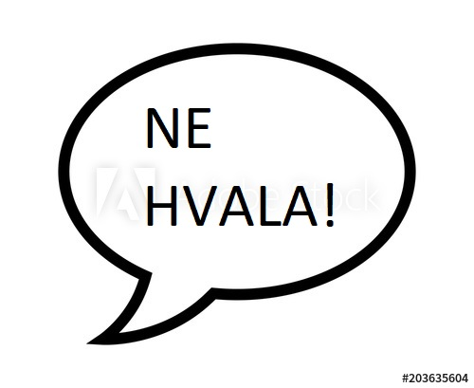
KAD TI NETKO NUDI NEŠTO ŠTO NE ŽELIŠ RECI: „NE HVALA!“

